***НЕДЕЛЬНАЯ СВОДКА ГИБДД***

С 14 по 20 декабря 2019 года на территории района выявлено 182 административных правонарушения в области дорожного движения, 2 водителя управляли транспортными средствами в состоянии опьянения, 1 водитель допустил выезд на полосу встречного движения, 16 водителей нарушили правила перевозки детей, за управлением автомототранспортом без соответствующих документов к административной ответственности привлечено 2 водителя.

Госавтоинспекция призывает участников дорожного движения соблюдать ПДД РФ.

**Госавтоинспекция информирует:**



Госавтоинспекция Ордынского района напоминает: для посещения регистрационного подразделения в удобное время (с учетом дней и времени приёма) и возможностью сэкономить при уплате госпошлины (скидка 30%), а также для проверки административных правонарушений в области дорожного движения и уплате административных штрафов, гражданам достаточно лишь зарегистрироваться на едином портале Государственных услуг (www.gosuslugi.ru). При создании учетной записи на портале необходимо внести установочные данные, СНИЛ, паспортные данные и подтвердить личность, обратившись в МФЦ, Пенсионный фонд, Почтовое отделение, а также в подразделение регистрации Госавтоинспекции.

Так, через данный портал Госуслуг можно выбрать интересующее Вас подразделении ГИБДД (например: 2 МОТН и РАМТС ГИБДД ГУ МВД России по Новосибирской области, дислокация р.п. Ордынское, ул. Горького, 1) на осуществление регистрационных действий транспортного средства и направить соответствующее заявление. После подтверждения из ГИБДД на оказание необходимой услуги, оплачиваете сформированную госпошлину за регистрационные действия с транспортным средством в меньшем размере и в указанное время прибываете в выбранное Вами подразделение Госавтоинспекции.

Для получения уведомлений о назначенных Вам штрафов по линии ГИБДД, а также проверки имеющихся административных штрафов в личном кабинете портала Госуслуг, необходимо заполнить сведения о транспортном средстве (государственный регистрационный знак и свидетельство о регистрации автомобиля) либо ФИО и номер водительского удостоверения. Также возможен поиск штрафов по номеру постановления (УИН). В случае наличия неуплаченных административных штрафов, их уплата возможна через данный портал.

Информацию об адресах и часах приема подразделений ГИБДД, а также другую полезную и интересующую информацию по линии безопасности дорожного движения, возможно получить на официальном интернет-сайте Госавтоинспекции России (гибдд.рф).

Начальник ОГИБДД МО МВД России «Ордынский» Роман Мельников, старший государственный инспектор 2 МОТН и РАМТС ГИБДД ГУ МВД России по Новосибирской области (на территории Ордынского района ) Максим Елистратов.

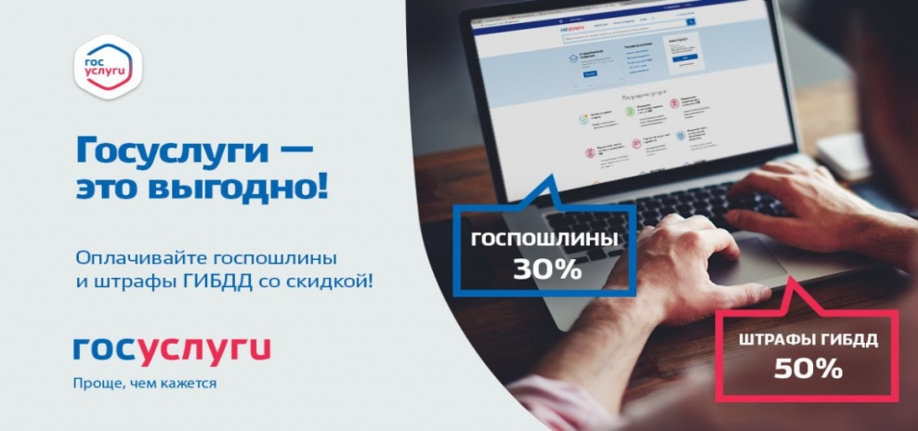

Сотрудники Госавтоинспекции в рамках оперативно-профилактических мероприятий «Внимание - каникулы!» проводят общешкольные родительские собрания в преддверии зимних каникул.

На территории Ордынского района за 11 месяцев зарегистрировано 2 ДТП с участием несовершеннолетних, где 1 ребенок погиб и 1 получил травмы различной степени тяжести.

Сотрудники ГИБДД совместно с инспекторами ПДН МО МВД России «Ордынский» проводят на территории Ордынского района общешкольные родительские собрания с участием педагогов и родительского сообщества.

Так, сотрудники полиции посетили МКОУ СОШ №3, МКОУ Чернаковскую НОШ и ГБПОУ Ордынский Аграрный колледж, МКОУ СОШ №1, где довели до родителей состояние аварийности на территории Новосибирской области и Ордынского района в целом. Сотрудник ПДН рассказала родителям о распространении среди учащихся никотиносодержащего продукта табачного происхождения «снюс» и его непоправимом вреде для здоровья несовершеннолетних. Также показала ролик по данной тематике, призвав родителей быть более открытыми с детьми, знать, чем ребята занимаются в свободное от занятий время.

Сотрудники ГИБДД обсудили с родителями основные причины возникновения дорожно-транспортных происшествий, и какие меры воздействия нужно применять, чтобы уменьшить тяжесть последствий ДТП на дорогах. В целях профилактики детского дорожно-транспортного травматизма родительскому сообществу был показан видеоролик «Это же ребенок». В ходе собраний немаловажный акцент уделили перевозке детей в салоне автомобиля: как более безопасно нужно посадить ребенка и в каком детском удерживающем устройстве в соотношении с возрастом, весом и ростом ребенка его перевозить. Кроме этого напомнили о мерах административного законодательства, предусмотренного ч. 3 ст. 12.23 КоАП РФ за нарушения правил перевозки детей, а также призвали родителей приобретать световозвращающие элементы для безопасного передвижения ребят в темное время суток.

Ребенок самый незащищенный участник дорожного движения, и во многом, поведение детей на дороге обусловлено их восприятием дорожной ситуации. Именно поэтому безопасность на дороге могут обеспечить, в первую очередь, взрослые. Ведь часто за случаями детского травматизма стоит безучастность взрослых: где – то недосмотрели, чему – то не научили или же «личным примером» показали, что можно нарушить «закон дороги».

Уважаемые родители, не забывайте о том, как важно быть примером своему ребенку не только в жизни, но и на дороге!

